**Вариант 12**

1. **Расскажите про создание и использование временной шкалы проекта.**

В Microsoft Project есть такой функционал, как временная шкала (timeline), которая может быть использована для презентации проекта, защиты проекта и/или отчетности.

Временная шкала».

В верхней части диаграммы Ганта появится временная шкала, на которую можно помещать суммарную задачу проекта, суммарные задачи и обычные задачи.

Для того чтобы разместить информацию о проекте на временной шкале, можно воспользоваться несколькими способами:

1. Выделить название необходимой задачи и нажать правую кнопку мыши и в меню выбрать «Добавить на временную шкалу»;

2. Щелкнуть на задаче в области диаграммы Ганта, на самой задаче, т.е. на ее визуальном отрезке, правой кнопкой мыши и в меню выбрать «Добавить на временную шкалу»;

3. Щелкнуть левой кнопкой мыши на временной шкале, выбрать «Вставить задачу», а затем «Существующие задачи».

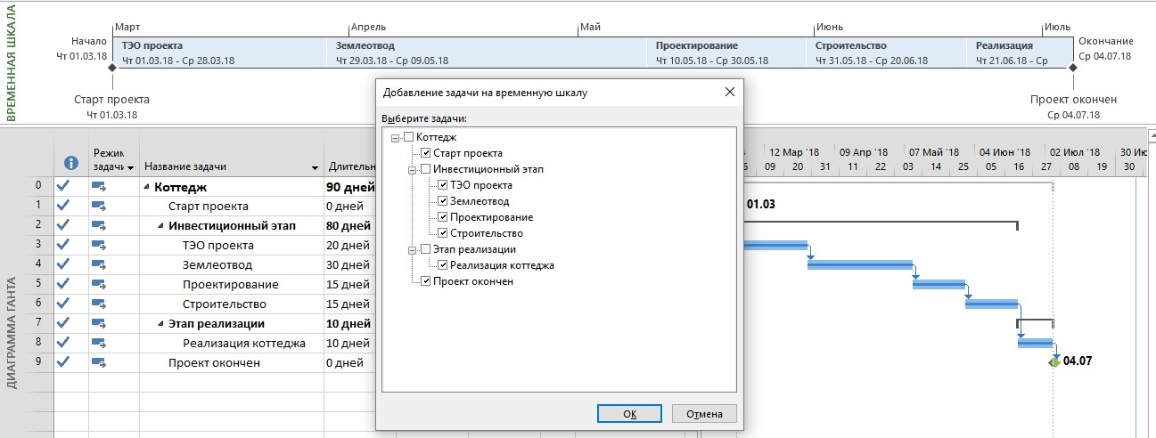

Рисунок 1 – Добавление задач на временную шкалу

Добавленные задачи можно отформатировать цветом заливкой (заклад-ка «Формат – Шрифт»), отобразить как выноску и скопировать для презента-ции PowerPoint, электронной почты Outlook или скопировать в полном раз-мере, рисунок 15.

Для того, чтобы в Microsoft Project отобразить только временную шкалу, нужно выбрать представление «Временная шкала».

1. **Что такое исключения календаря? Как создать исключение календаря?**

Календарные исключения– это периоды, отличные от рабочих периодов данного календаря. Это значит, что в рамках календаря в выбранный промежуток времени работа будет производиться в часы, отличные от часов основного календаря, либо не будет производиться вообще.

Для того, чтобы задать в календаре исключения от стандартных недель, дней и часов работы, нужно в окне «Изменение рабочего времени»:

1. Перейти на закладку «Исключения»;

2. Найти и выделить в календаре те даты, для которых нужно задать исключение;

3. Ввести название исключения.

Можно сразу ввести название исключения, но потом придется руками менять даты начала и окончания, так как сразу будут выбраны те даты на-чала/окончания, которые были выделены на момент создания исключения.

В случае, если в исключении нужно задать периодичность или рабочие часы исключения, нужно находясь в окне «Изменение рабочего времени» на вкладке «Исключения» нажать на кнопке «Подробности» и:

1. В случае если нужно задать рабочие часы отличные от тех, что заданы в календаре, выбрать переключатель «Рабочие часы» и ввести время работы для конкретного выбранного исключения;

2. В случае если нужно задать определенную периодичность исклю-чения нужно выбрать определенную последовательность (ежедневно, ежене-дельно или другое) повторения;

3. Выбрать количество повторений в пределах повторений.

1. **Перечислите типы задач, приведите примеры использования различных типов задач.**

Каждая задача имеет свой тип – характеристику, учитывающую, какие элементы задачи являются фиксированными, а какие переменными.

Для начала необходимо ввести следующие определения:

1. **Длительность** – время, необходимое для реализации задачи/проекта. Определяется как разница между датой/временем окончания и да-той/временем начала. По умолчанию, вновь создаваемые задачи отображают длительность в Microsoft Project всегда в рабочих днях, заданных в календаре проекта. Необходимо различать длительность задачи и длительность работы ресурса на задаче. Так, например, на задаче «Подписание договора», длитель-ностью один день, длительность работы (подписания) директора всего лишь один час. Если нужно указать длительность задачи в календарных дня, нужно в поле длительность, перед символом (дней, мес, мин) добавить букву «а», и в данном случае, длительность задачи станет равной календарной длительно-сти.

2. **Трудозатраты** – количество человеко-часов или человеко-дней, не-обходимых для реализации задач/проекта. Так, например, если мы дадим ис-полнителю работу, чтобы они ее сделал за три восьмичасовых дня, то дли-тельность задачи составит 3 дня, а на исполнение потребуется 24 человека-часа, а если мы данную работу разделим поровну между двумя исполнителя-ми, то длительность составит 1,5 дня при тех же 24 человеко-часах.

1. **Перечислите** **типы ресурсов, используемые в проектах. В чем их отличие?**

Microsoft Project поддерживает три типа ресурсов:

1. **Трудовые ресурсы** – это возобновляемые ресурсы компании, кото-рые включают людей, машины и оборудование, необходимые для исполнения проекта. Через тип «трудовой» вы должны моделировать те ресурсы, по ко-торым нужно учитывать их загрузку/перегрузку, например, загрузку десяти рабочих. Так, если у вас доступно только десять рабочих, а в проекте нужно пятнадцать рабочих, Microsoft Project покажет, когда не хватает того или ино-го количества рабочих.

2. **Материальные ресурсы** используются для моделирования материалов, необходимых для создания результата проекта. Также через данный тип моделируются подрядчики, если вас в проекте не интересует, сколько людей конкретного подрядчика будет выполнять ту или иную работу. Через материальный тип ресурса моделируются также статьи затрат, если нужно учитывать их списание в единицу времени, например, аренда крана стоит 500 руб. в час, также моделируются статьи в случае, если оплата идет в валюте, отличной от валюты проекта, например, закупка лифта в долларах. Также через материальный тип моделируются доходы или поступления в проект, так как у материального типа ресурса можно задавать значение его стоимости, равным, например, минус один (-1).

3. **Затратные ресурсы** необходимы для моделирования затрат, связан-ных с той или иной задачей, но не зависящих ни от длительности задач, ни от назначенных на нее трудовых ресурсов, например, если нужно смоделировать положительное воздействие на того или иного чиновника, для ускорения при-нятия им положительного решения.

1. **Что такое «****ресурсный критический путь»? Как узнать, какие ресурсы являются критическими?**

**Ресурсный критический путь** – это перечень задач, на которые назначены ресурсы, единицы назначения которых превышают максимальную доступность ресурсов, указанную на «Листе ресурсов», или те задачи, которые выполняются параллельно, и на них назначен ресурс, суммарная единица назначения которого по задачам, превышает его максимальную доступность ресурсов, указанную на «Листе ресурсов».

Для того чтобы узнать какие ресурсы лежат на критическом пути, нуж-но:

1. На задаче с индикатором красного человечка, щелкнуть правой кнопкой мыши и выбрать «Исправить в инспекторе задач…»;

2. На закладке «Вид» в области «Комбинированный режим» поста-вить галочку «Детали» и выбрать, например, «Лист ресурсов», Рисунок 2.

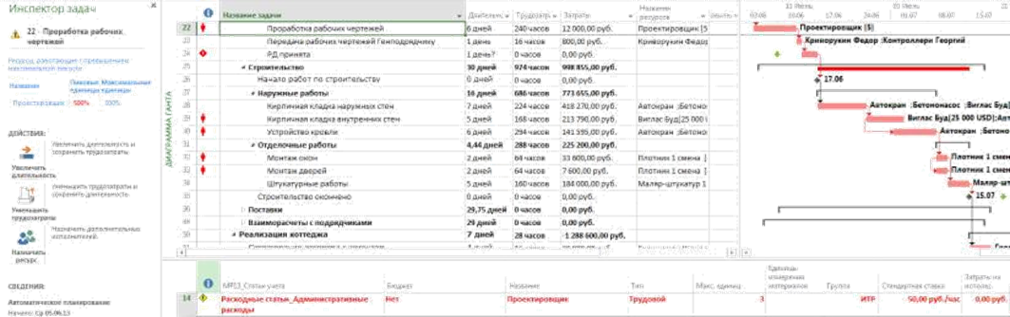

Рисунок 2 – Критические ресурсы критического пути